INDICAÇÃO Nº 1474/2019

Súmula - Indico ao Poder Executivo na pessoa do Excelentíssimo Senhor Igor Soares Ebert, Prefeito Municipal, que oficie à Secretaria ou Departamento responsável da necessidade de se fazer a limpeza e manutenção de todos os bueiros localizados nas ruas Ágata e rua dos Corais, no bairro Jardim Julieta, nesta municipalidade.

INDICO à Mesa, na forma regimental vigente, seja oficiado ao Excelentíssimo Senhor Igor Soares, Prefeito Municipal, para que oficie à Secretaria ou Departamento responsável da necessidade de se fazer a limpeza e manutenção dos bueiros localizados nas ruas Ágata e rua dos Corais no bairro Jardim Julieta, nesta municipalidade.

Justificativa
Senhor Presidente; -
Senhores Vereadores; -
Senhoras Vereadoras; -

Esta indicação se faz necessária por tratar-se de pedido dos munícipes que residem nessas ruas, pelo fato dos bueiros estarem completamente entupidos com lixo e assoreados com acúmulo constante de barro. Em época de chuvas, o escoamento total da água fica impossibilitado, provocando vários transtornos aos moradores e pedestres que utilizam diuturnamente estas vias, chegando até a invadir residências próximas a estes bueiros, o que provoca inundações constantes na região, e prejudica por completo o deslocamento dos moradores.
Por este motivo é que faço essa indicação, que contando com o apoio dos nobres pares e pelo atendimento por parte do órgão responsável, antecipo meus agradecimentos.

Sala das Sessões Bemvindo Moreira Nery, 17 de maio de 2019.
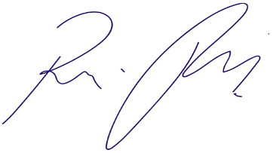
Vereador Rafael Alan de Moraes Romeiro
Professor Rafael
Presidente
PODEMOS

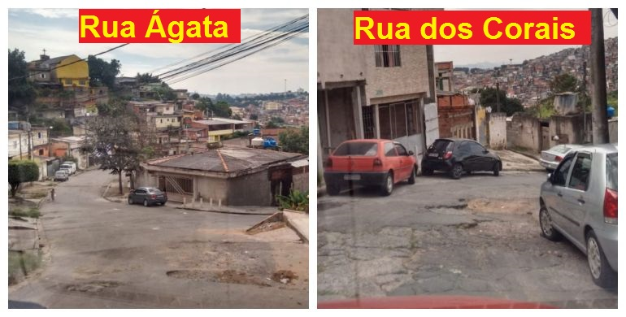
Sala das Sessões Bemvindo Moreira Nery, 17 de maio de 2019.
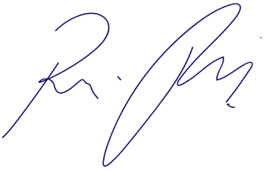
Vereador Rafael Alan de Moraes Romeiro
Professor Rafael
Presidente
PODEMOS

